关于举办2019年全国职业院校技能大赛高职组“船舶主机和轴系安装”赛项说明会的通知

各相关高职院校：
根据教育部关于做好2019年全国职业院校技能大赛筹办工作的有关要求，为提升各地省级选拔赛和全国决赛的办赛质量，全国船舶工业职业教育教学指导委员会经研究决定于2019年5月7日在武汉船舶职业技术学院举办“船舶主机和轴系安装”赛项说明会。现将有关事宜通知如下：
一、会议内容
1.赛项规程及相关注意事项解读；
2.技术标准答疑；
3.竞赛设备功能及操作介绍；
4.比赛现场观摩。
二、参会人员
1.2019年全国职业院校技能大赛高职组“船舶主机和轴系安装”赛项预参赛队的指导老师或负责人。每个参赛队限报2人。
2.赛项执委会、专家组代表。
三、会议时间和地点
1.会议时间：5月7日，会期1天。5月6日报到。
2.会议地点：武汉船舶职业技术学院图书馆3号会议室
3.报到地点：武汉东鑫大酒店
酒店电话：027-84685188
酒店地址：汉阳区汉阳大道685号 王家湾家乐福旁
四、其他事项
1．请参会人员务必于2019年5月5日前将会议回执以电子邮件方式发送至指定邮箱，以便预定酒店和安排会务。
2．会议不收取培训费或其他费用，参会人员食宿统一安排，费用自理，标准严格遵守国家出差报销管理有关规定。
3．联系方式
（1）武汉船舶职业技术学院教务处：余峰浩
手机：18986229050
（2）船舶行指委秘书处：赵磊
手机：15271833221 邮箱：cbhzw@mail.wspc.edu.cn

附件：1.交通信息
2.会议回执

全国船舶工业职业教育教学指导委员会
2019年4月28日

附件1：交通信息
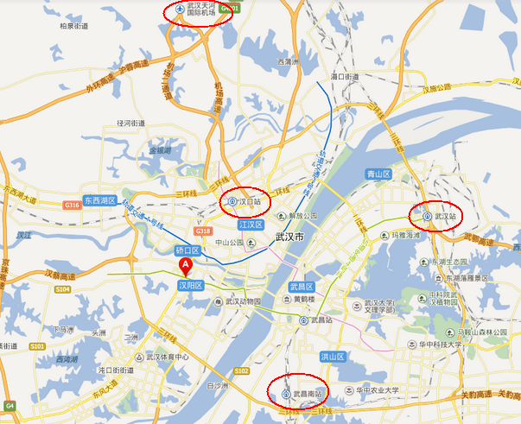

（1）武汉天河国际机场：天河机场距离武汉东鑫大酒店约30.4公里，可乘机场大巴一线至民航小区站下车，步行10米至常青路民航新村站转乘720路至汉阳大道王家湾家乐福站下车。
（2）汉口站：汉口站距离武汉东鑫大酒店约8.7公里，可乘轨道交通2号线 （光谷广场方向）至青年路站 （A出口）下车，青年路航空路站换乘720路公交至汉阳大道王家湾家乐福站下车。
（3）武昌站：武昌站距离武汉东鑫大酒店约14.2公里，可在武昌火车站乘轨道交通4号线 （黄金口方向）至王家湾站（J出口）下车。
（4）武汉站：武汉站距离武汉东鑫大酒店约28.2公里，可在武汉站乘轨道交通4号线 （黄金口方向）至王家湾站（J出口）下车。
附件2：

会 议 回 执

姓 名 |  | 性 别
工作单位
联系人职务/职称 |  | 手 机
到达时间 |  | 返程时间
住宿要求 |  | 单间 间 标间 间
备注：

